Don Michelangelo Rubino, Console generale della MVSN.

Questa ricerca nasce dalla volontà di riconoscere un personaggio presente in una fotografia presente nell’archivio Lemmi ora di proprietà della famiglia Barlozzini di Montegabbione. Tramite i frequentatori del forum metaldetector.forumfree.it sono riuscito ad ottenere le prime informazioni del personaggio della foto di figura 1 e ho così deciso di integrarle maggiormente.

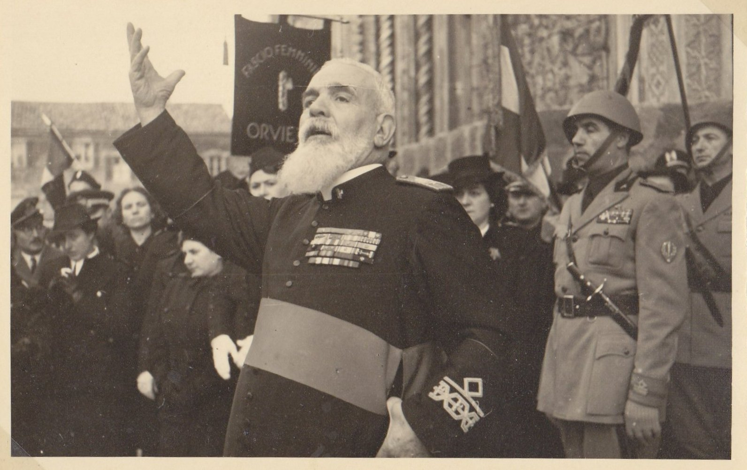
Figura 1 La foto che ritrae il Console Michelangelo Rubino.

La foto riportata in figura 1, presente nel vecchi archivio della famiglia Lemmi o meglio quello che resta dell’archivio di Gaetano Lemmi, ritrae il Console Rubino in atto di predicazione alla folla. La teoria vuole che i cappellani militari avevano solamente il compito di assistenza spirituale alle truppe e non coprivano incarichi propagandistici ma risulta difficile, analizzando questa foto, confermare la teoria.
Siamo in piazza del Duomo, ad Orvieto, alle spalle del cappellano due uomini in divisa della MVSN, poco dietro, alla destra del Mons., le rappresentanti del fascio femminile di orvieto, come si deduce dal gonfalone; ancora più dietro, sparsi, uomini del PNF e due tricolori. Monsignor Rubini era un uomo del fascismo, politicizzato.

Dal tipo di distintivo di grado visibile nella foto di figura 1 sulla manica sinistra del cappellano possiamo sicuramente dire che la foto è del 1940 o postuma.
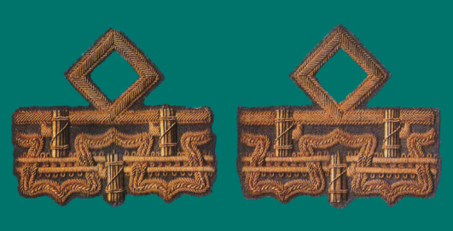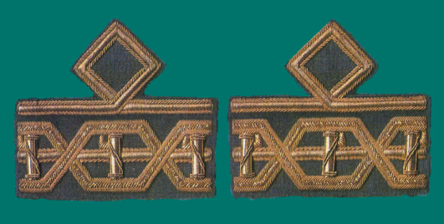
Figura 2 A sinistra distintivi di grado mod. 1938 da Console Generale.
A destra distintivi di grado mod. 1940. Fonte www.rastrelli.it.
Qui sotto un po’ di biografia del Monsignor Rubino scopiazzata qua e la sul web:

Chi invece corse più pericolo fu don Michelangelo Rubino (1869-1946) già cappellano militare nella prima guerra mondiale, decorato con medaglie al valore d’argento e di bronzo per la guerra di Spagna in qualità di ispettore dei cappellani della Milizia Volontaria Salvezza Nazionale, all’epoca ispettore dei cappellani della Legione Volontari d’Italia «Giulio Cesare». Alla caduta del fascismo rimase all’Ospizio S. Cuore; 57
il 20 settembre 1943 si dimise dal suo incarico; 58 alla fine di ottobre confermò la sua volontà di rimanere a Roma: 59 solo successivamente si trasferì a Littoria, da dove però di fronte all’avanzata degli angloamericani il 5 febbraio 1944 ritornò a Roma. In occasione della Pasqua, il 9 aprile 1944, fu richiesto di celebrare una messa al campo nella zona III di Roma con l’assistenza dell’ordinario militare italiano, mons. Angelo Bortolomasi Angelo. 60 Ai primi di giugno, all’arrivo degli alleati a Roma, venne ricercato dai partigiani nella portineria del S. Cuore, e solo il sangue freddo dell’ispettore don Berta, che garantì che don Rubino quella sera non era in casa e neppure sapeva dove fosse, gli valse la libertà e forse la vita, che per altro si spense naturalmente due anni dopo.

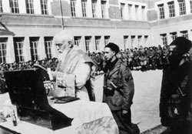
Figura 3 La 301^ legione camice nere "primavera" (aprile 1941) - a Formia la legione assiste alla ss. messa officiata da mons. Rubino, decano dei cappellani militare della M.V.S.N. Fonte www.piccolacaprera.it

Parlando di santini:

Le immaginette più diffuse nel periodo fascista seguono tre filoni: quelle con S. Francesco e S. Chiara, patroni della nazione (nell’anno francescano 1926 S. Francesco viene addirittura visto come precursore del duce), quelle dedicate al culto idolatrico del duce, e quelle che attribuiscono valore spirituale alla conquista dell’Abissinia e alla guerra civile spagnola. In questo contesto il cappellano militare Don Michelangelo Rubino, capo della milizia volontaria di sicurezza nazionale, scrive la Preghiera per il Duce, che Mussolini volle firmare in prima persona in segno di approvazione, e della quale è utile leggere il testo:

Gesù
al ‘Italia
a questa creatura Vostra
accesa dall’umiltà del lavoro
alla responsabilità ed alla gioia del dovere
concedete la grazia di servire
per lunghi anni ancora
voi nella Patria
e la Patria in Voi
coll’anima pura
illuminata dalla vostra luce
per la pace religiosa
per la devozione al nostro Re
per la grandezza della nostra terra.
Così Vi prego o Gesù
per colui che restituì la pace alla Chiesa
la serenità e la concordia alle famiglie
il rispetto e l’amore per la Vostra santa Fede agli italiani.
Così sia.

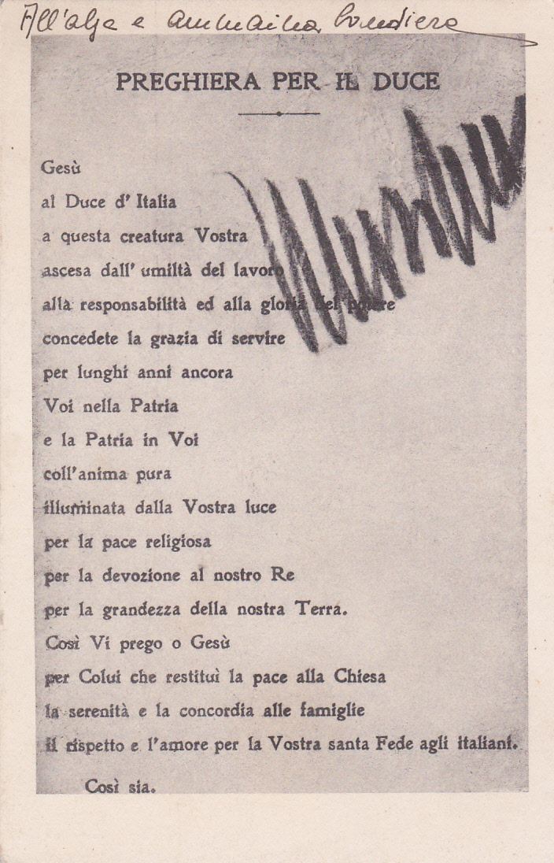
Figura 4 La preghiera di Monsignor Rubino in una cartolina degli anni 40.

Francesco Motto, Salesiani a Roma durante l’occupazione nazifascista (settembre 1943 - giugno 1944). Salesian Digital Library.
Anna Cardano, Il volto religioso della guerra: viaggio attraverso santini e immaginette per i soldati, Istituto Storico della Resistenza.

